Huyện Bắc Yên: Đảm bảo tiêm chủng an toàn vắc xin phòng COVID-19

Ngày 4/5/2021, Trung tâm Y tế huyện Bắc Yên phối hợp với Bệnh viện Đa khoa huyện tổ chức triển khai tiêm vắc xin COVID-19 đợt I cho các đối tượng thuộc nhóm nguy cơ, tham gia trực tiếp công tác chống dịch theo Nghị quyết 21/NQ-CP của Chính Phủ. Đoàn giám sát theo QĐ số 315/QĐ-SYT, ngày 22/4/2021 của Sở y tế về việc thành lập các đoàn kiểm tra, đánh giá công tác tiêm chủng tại các đơn vị Y tế trên địa bàn tỉnh Sơn La, Sở Y tế - Trung tâm Kiểm soát bệnh tật tỉnh đã kiểm tra, giám sát, hỗ trợ công tác tiêm vắc xin phòng COVID-19 tại huyện Bắc Yên.

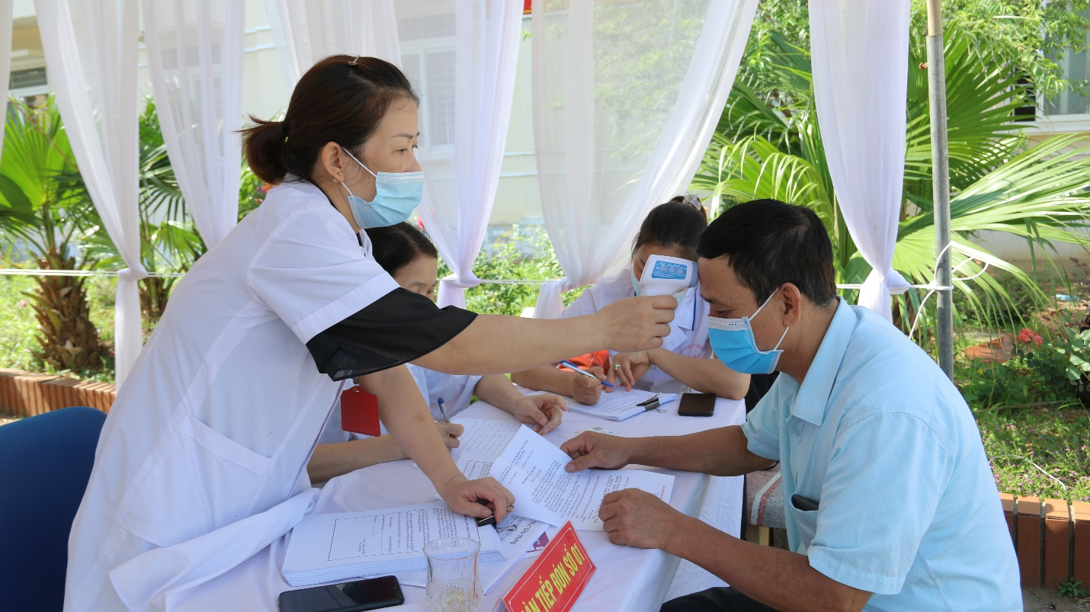

*Bàn tiếp đón và thực hiện khám sàng lọc cho các trường hợp tham gia tiêm phòng vắc xin COVID-19*

Tại thời điểm giám sát, đoàn đã ghi nhận 2 đơn vị đã bố trí khu vực tiêm theo đúng quy định (bàn tiếp đón, khu vực chờ trước tiêm, bàn khám sàng lọc và tư vấn trước tiêm, bàn tiêm chủng, bàn ghi chép vào sổ tiêm, khu vực theo dõi và xử trí phản vệ sau tiêm…) đảm bảo thông thoáng, giữ khoảng cách, bố trí điểm tiêm chủng theo quy tắc một chiều. Cán bộ y tế tham gia công tác tiêm chủng, người đến tiêm chủng thực hiện tốt các biện pháp phòng chống dịch theo đúng khẩu hiệu 5K của Bộ Y tế. Bên cạnh đó, ngay tại điểm tiêm, đã chuẩn bị sẵn các tài liệu truyền thông như tờ rơi, áp phích, loa phát thanh truyền thông về lợi ích của vắc xin phòng COVID-19, tính an toàn của vắc xin, các sự cố bất lợi có thể xảy ra sau tiêm, theo dõi phát hiện phản ứng sau tiêm chủng; quy trình tiêm chủng an toàn…

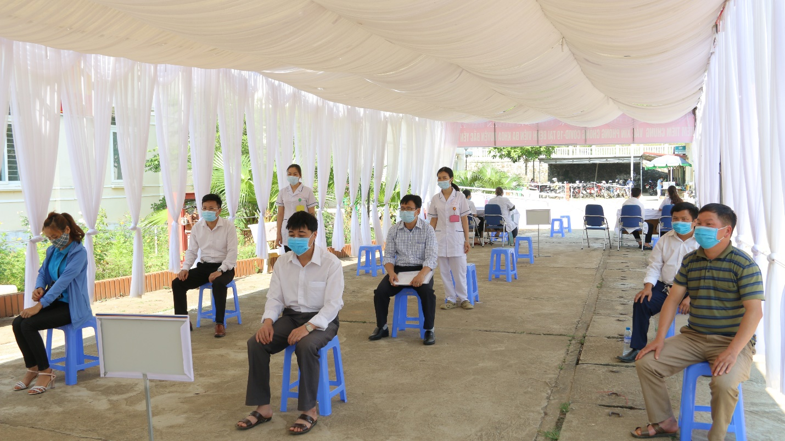

K*hu vực chờ khám sàng lọc*

**Theo BS. Phạm Văn Hợi, Giám đốc Trung tâm Y tế huyện Bắc Yên**: *Trước khi tiêm, các đối tượng tiêm đều được khám, tư vấn, đo nhiệt độ, khai thác thông tin sức khỏe đảm bảo đủ điều kiện tiêm. Sau tiêm, được hướng dẫn ở lại theo dõi sức khỏe 30 phút tại điểm tiêm và hướng dẫn theo dõi tại nhà trong vòng 24 giờ và tiếp tục theo dõi trong vòng 7 ngày sau tiêm chủng về các dấu hiệu phản vệ sau tiêm, nếu có bất thường, thông báo ngay cho nhân viên y tế hoặc cơ sở y tế gần nhất để được tư vấn, điều trị kịp thời.*

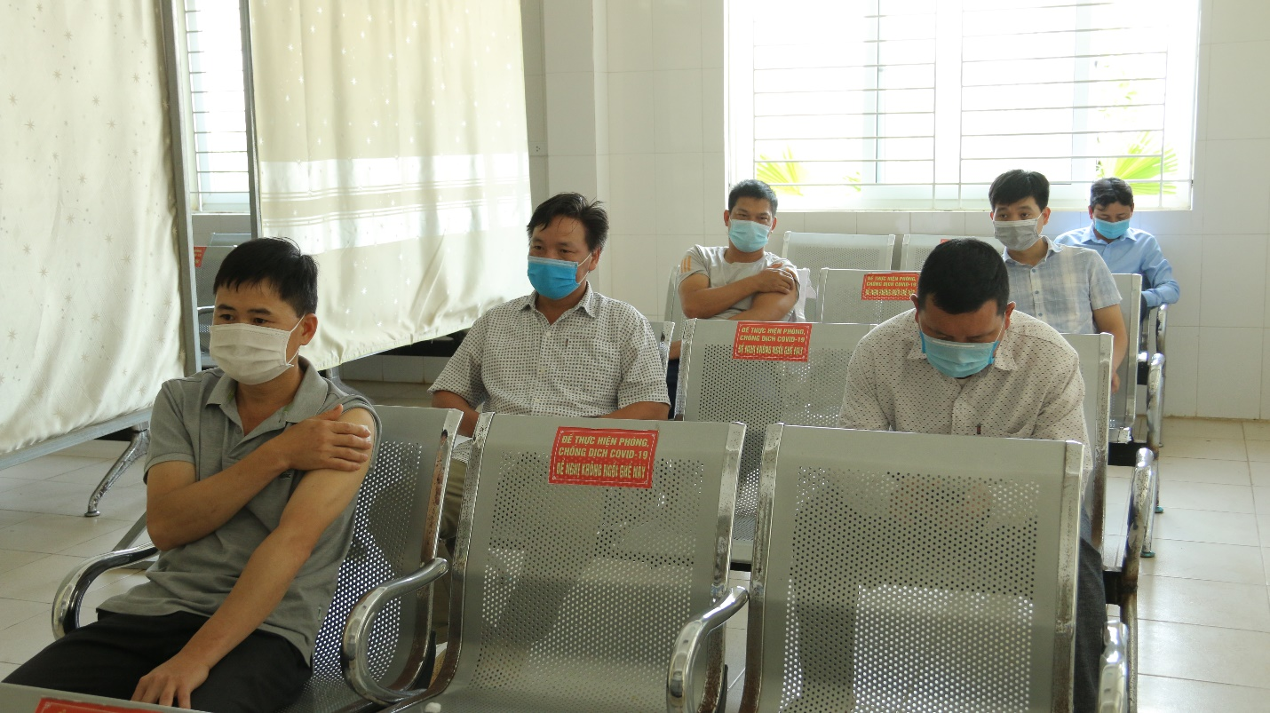

*hòng theo dõi 30 phút sau tiêm*

Trong ngày, có 55 trường hợp được khám sàng lọc, trong đó 49 trường hợp được chỉ định tiêm chủng, còn 6 trường hợp hoãn tiêm, 1 trường hợp phản vệ sau tiêm. Theo kế hoạch, số lượng tiêm đợt 1tại Bắc Yên là 480 đối tượng. Thời gian tổ chức tiêm chủng thực hiện từ ngày 4/5/2021 đến ngày 8/5/2021. Tiêm vét từ ngày 11/5-12/5/2012. Đoàn giám sát cũng đề nghị 2 đơn vị tiếp tục triển khai tiêm chủng vắc xin phòng COVID-19 theo kế hoạch đảm bảo đúng quy định, an toàn tiêm chủng và đảm bảo các biện pháp phòng chống dịch COVID-19 tại điểm tiêm; căn cứ số lượng vắc xin được cấp phát có kế hoạch dự trù đối tượng tiêm chủng hợp lí.

**BS.CKII. Trịnh Xuân Trường, Giám đốc Bệnh viện Đa khoa huyện Bắc Yên cho biết:** *Để triển khai tốt đợt tiêm chủng vắc xin phòng COVID-19, Bệnh viện Đa khoa huyện Bắc yên đã chuẩn bị sẵn sàng các phương án xử trí cấp cứu tại điểm tiêm chủng, chuẩn bị đầy đủ cơ số thuốc, vật tư, phương tiện cấp cứu phản vệ theo quy định, thành lập 01 đội cấp cứu theo dõi và xử trí các trường hợp phản ứng sau tiêm chủng nhằm đảm bảo đợt tiêm chủng diễn ra hiệu quả và an toàn.*

Một số hình ảnh tại buổi tiêm.

